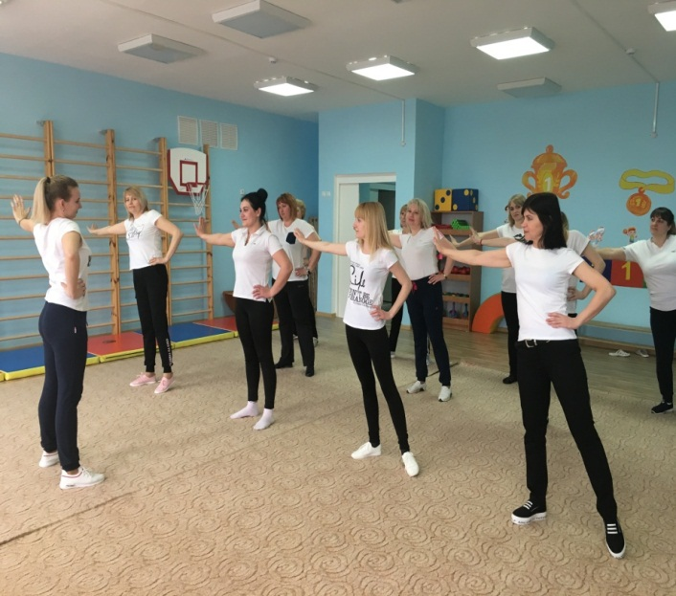
Ключевой идеей администрации и профсоюзного комитета Детского сада №3 по оздоровлению на рабочем месте стало приобщение работников к здоровому образу жизни. Для улучшения здоровья организовали работу фитостудии. Педагогом-психологом организуются аутотренинги с использованием аромотерапии. Разработан и проводится комплекс упражнений, направленных на снятие усталости и напряжения, так называемая лечебная физкультура.

В рамках работы по сохранению и укреплению здоровья членов профсоюза проводятся дни здоровья. 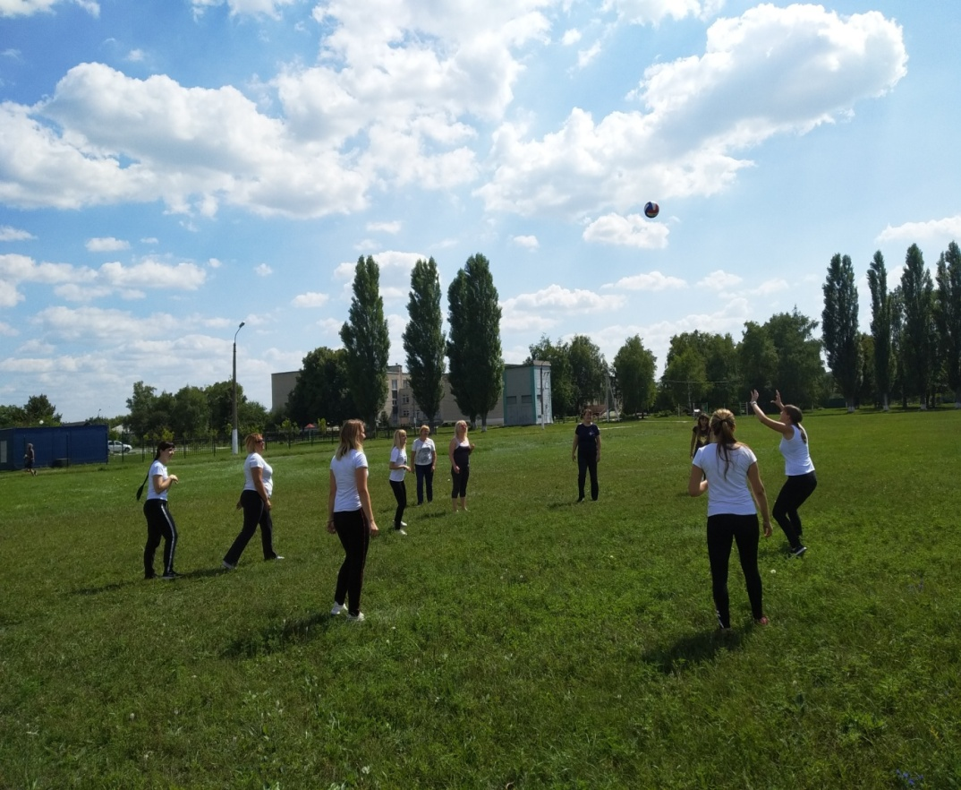
Профсоюзная организации детского сада активно участвует в мероприятиях, организованных управлением образования, территориальным комитетом Профсоюза, администрацией Алексеевского городского округа. Так, в спартакиаде трудящихся Алексеевского городского округа участвовала семейная команда педагога - психолога Степанченко Галины Васильевны. В упорной борьбе из 22 команд спортивная семья заняла 2 почетное место среди организаций и учреждений города.

